МИНИСТЕРСТВО НАУКИ И ВЫСШЕГО ОБРАЗОВАНИЯ РОССИЙСКОЙ ФЕДЕРАЦИИ
Федеральное государственное бюджетное образовательное учреждение высшего образования
«Московский государственный университет геодезии и картографии» (МИИГАиК)
Факультет геоинформатики и информационной безопасности Кафедра информатики и геоинформационных технологий

Лабораторная работа №4
"Знакомство с параллелизацией"

Проверил: Выполнил:
Лебедев Евгений Денисович Студент группы: 2025-ФГиИБ-ПИ-1б
Малов Игнат Станиславович

Москва 2026

Задание:
Реализовать параллельную версию алгоритма быстрой сортировки с использованием потоков в C++. Функция должна принимать параметр num_threads - количество потоков для параллельной обработки. При рекурсивном разделении массива потоки распределяются между левой и правой частями. При достижении num_threads <= 1 происходит переход на последовательную сортировку.

Листинг №1. Функции на C++.
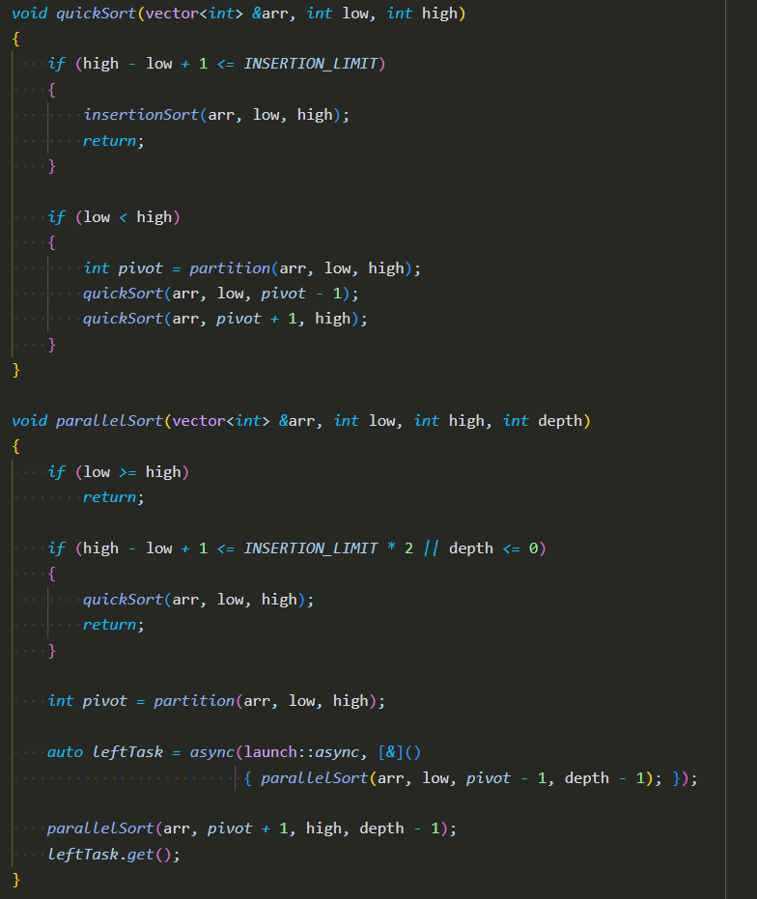

Таблица №1. Замеры скорости выполнения алгоритма.
Размер массива | БС (сек) | БС_П 2 потока (сек) | БС_П 4 потока (сек) | БС_П 8 потоков (сек)
100 | 0 | 0 | 0 | 0
1000 | 0 | 0 | 0 | 0
10000 | 0,05 | 0,08 | 0,04 | 0,01
20000 | 0,09 | 0,22 | 0,08 | 0,06
30000 | 0,22 | 0,2 | 0,19 | 0,18
40000 | 0,34 | 0,29 | 0,27 | 0,21
50000 | 0,47 | 0,44 | 0,25 | 0,21

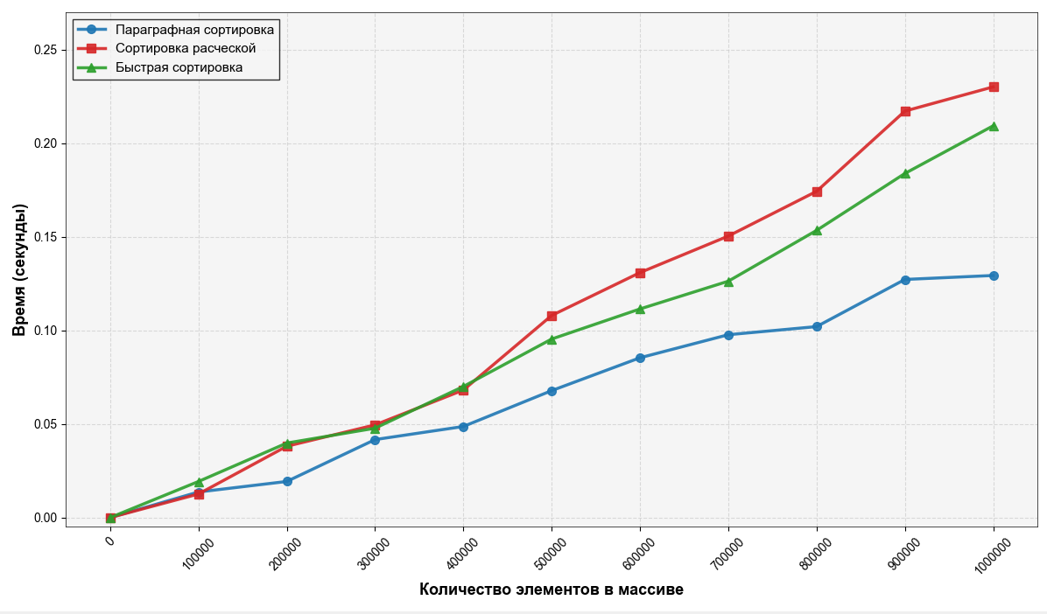
Рис. №1. График выполнения из работы №3.

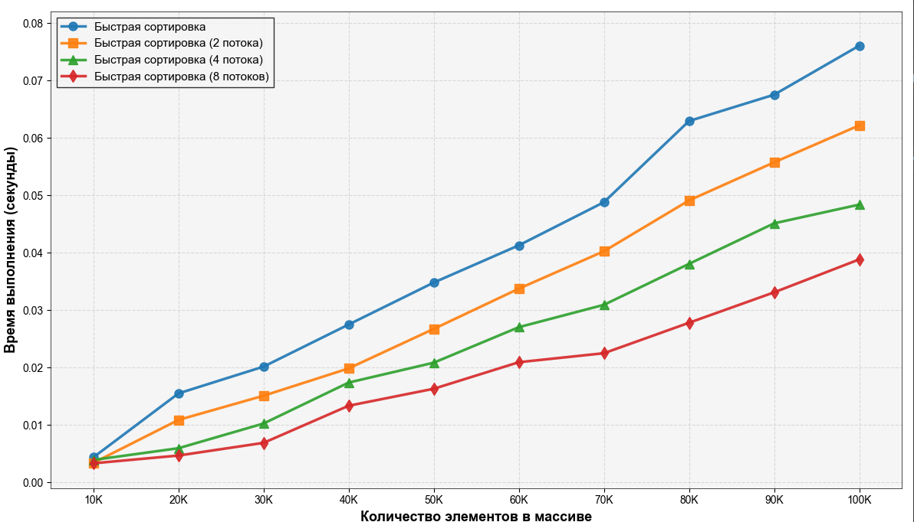
Рис. №2. График сравнения быстрой сортировки с её многопоточными версиями.
Сопоставление полученных графиков позволяет заключить, что параллельная версия быстрой сортировки обеспечивает более высокую производительность по сравнению с последовательной быстрой сортировкой, поразрядной сортировкой и сортировкой расческой.

Таблица №2. Замеры скорости выполнения алгоритмов и коэффициента ускорения.
Размер массива | Время обычной сортировки (с) | Время сортировки с 2 потоками (с) | Время сортировки с 4 потоками (с) | Время сортировки с 8 потоками (с) | Speedup (2 потока) | Speedup (4 потока) | Speedup (8 потока)
100 | 9.34e-06 | 2.15e-05 | 4.78e-06 | 6.12e-06 | 0.4344 | 1.9540 | 1.5261
1000 | 3.87e-06 | 1.24e-05 | 8.93e-06 | 7.45e-06 | 0.3121 | 0.4334 | 0.5195
10000 | 0,0514312 | 0,0812352 | 0,0443221 | 0,0142132 | 0.6331 | 1.1604 | 3.6185
20000 | 0,0974218 | 0,2298213 | 0,0856123 | 0,0693512 | 0.4239 | 1.1379 | 1.4047
30000 | 0,2267678 | 0,254298 | 0,1905912 | 0,1862134 | 0.8918 | 1.1898 | 1.2178
40000 | 0,3458153 | 0,2984656 | 0,2749613 | 0,2148879 | 1.1587 | 1.2578 | 1.6093
50000 | 0,4755613 | 0,4436789 | 0,2564122 | 0,2184924 | 1.0719 | 1.8548 | 2.1766

Вывод по таблицам: тенденция к росту ускорения с увеличением числа потоков (за исключением самых малых замеров) соответствует теории параллельных вычислений. Главная проблема — неудачно выбранный размер N: слишком маленькие данные приводят к тому, что накладные расходы на многопоточность превышают выигрыш. Рекомендуется увеличить размер входных данных в 10–100 раз для корректного измерения ускорения.

https://github.com/IGMA-IGMA/algRAT/tree/main/practice4

